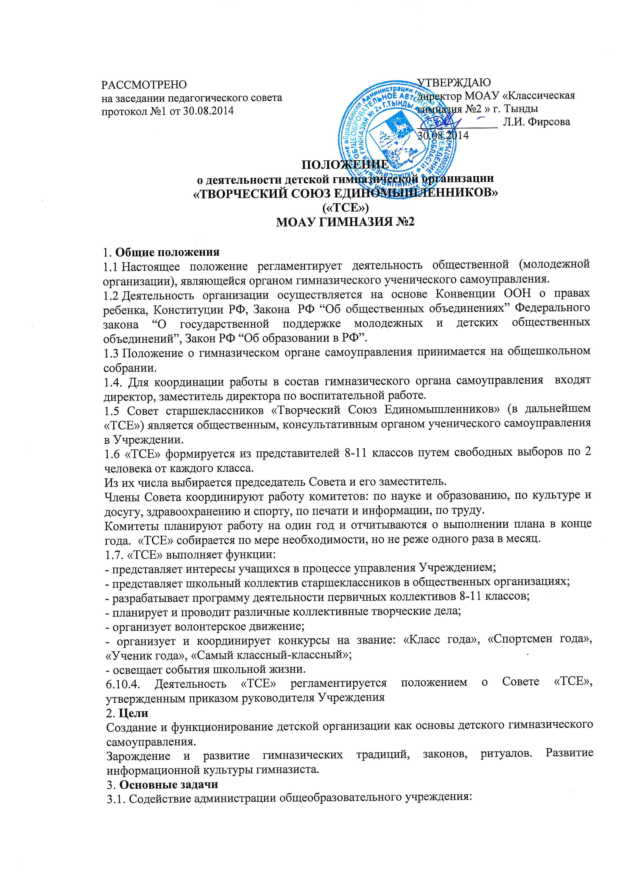- в совершенствование условий для осуществления образовательного и воспитательного процесса, охраны жизни и здоровья обучающихся, свободного развития личности;
- в организации и проведении мероприятий.
- вовлечение учащихся в традиционные школьные КТД, разработка новых КТД, акций и иных форм организации деятельности.
4. Права и обязанности членов Совета детской организации.
Члены Совета имеют право:
4.1. Получать административную поддержку при подготовке и проведении мероприятий. 4.2. Получать информацию от администрации школы о проводимых школьных, районных, областных, российских и международных мероприятиях.
4.3. Участвовать в выработке административных решений гимназии, связанных с её деятельностью в различных областях.
4.4. Выступать с инициативами по различным вопросам общественной жизни гимназии. Члены Совета обязаны:
4.5. Соблюдать Устав гимназии.
4.6. Допускать представителей педагогического коллектива на проводимые заседания. 4.7. Оказывать содействие представителям педагогического коллектива в ознакомлении с деятельностью Совета.
4.8. Ставить в известность администрацию гимназии о проведении планируемых мероприятий.
5. Порядок приема и выхода.
5.1.Прием и выход в детскую общественную организацию осуществляется добровольно на собрании класса в начале первой четверти.
5.2. Любой член детской организации имеет право сменить направления деятельности, заблаговременно предупредив старосту направления деятельности.
6. Содержание деятельности.
6.1 Содержание деятельности детской организации самоуправления определяется направлениями деятельности.
6.2 Направления деятельности детской организации выстраиваются на основе плана деятельности школы, исходя из интересов личностного развития каждого члена детской организации самоуправления.
7.Документация
7.1 Детская организация имеет программу развития, устав, положение.
7.2 Лидер детской организации составляет списки всех членов организации, с указанием направления деятельности, класса и контактной информации совместно со старостами направлений. Лидер составляет отчет о деятельности организации по установленной форме.
Срок действия данного Положения неограничен.

